Характеристика журналов по SJR, JCR, РИНЦ.

SJR.

| Динамика индекса SJR за 5 лет | | | | | |
| --- | --- | --- | --- | --- | --- |
| Год | JETP letters | Physical review letters | European journal of physics | American journal of physics | Acta physica polonica, series B |
| 2012 | 1.022 | 6.243 | 0.436 | 0.719 | 0.691 |
| 2013 | 0.793 | 5.674 | 0.504 | 0.615 | 0.552 |
| 2014 | 0.761 | 5.027 | 0.438 | 0.66 | 0.392 |
| 2015 | 0.599 | 3.823 | 0.472 | 0.644 | 0.413 |
| 2016 | 0.648 | 3.56 | 0.364 | 0.548 | 0.445 |

Не наблюдается значительного роста престижа физических журналов за последние пять лет. За более продолжительный промежуток времени (см. приложения), индекс SJR физических журналов держится на одном и том же уровне, хотя если рассматривать PRL как наиболее глобальный журнал, интерес к физике значительно спал за последни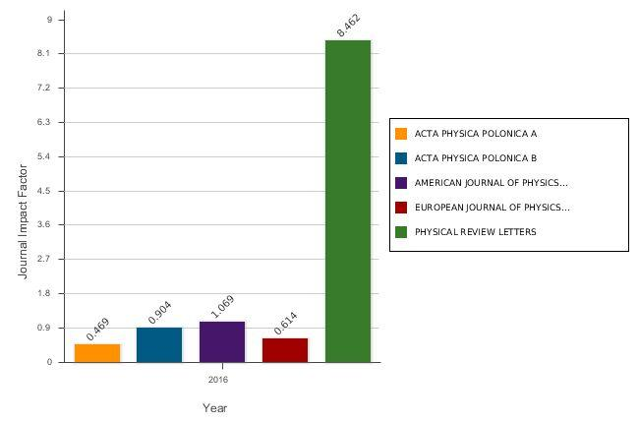е 5 лет. SJR более локальных физических журналов держится на среднем уровне. Для сравнения, за промежуток времени 1999—2016, SJR журнала American Journal of Human Biology (в приложениях) вырос в 3 раза. Вероятно это свидетельствует о сдвиге интереса от фундаментальной физики, в сторону более насущных областей.

JCR.

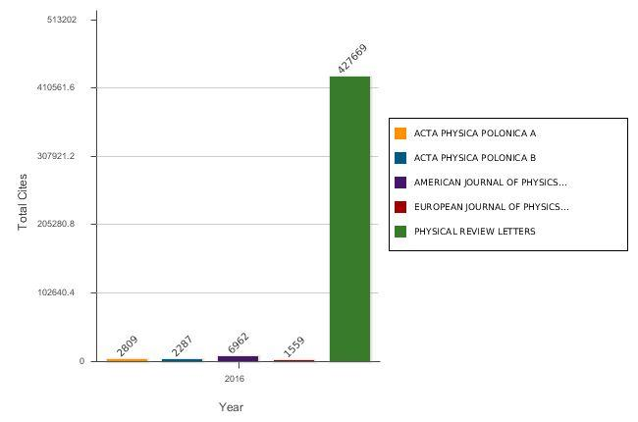

РИНЦ.

| Письма в ЖЭТФ | Успехи физических наук | Физика твёрдого тела | Вестник КРАУНЦ. Физико-Математические науки | Инженерно-физический журнал |
| --- | --- | --- | --- | --- |
| Двухлетний импакт-фактор с учётом переводной версии за 2016 год | | | | |
| 1.798 | 2.927 | 1.374 | 1.489 | 0.920 |
| **Число цитирований статей предыдущих двух лет (2016 год)** | | | | |
| 1224 | 598 | 1246 | 108 | 470 |